

**Өскемен қаласының Ново-Явленка ауылының шекараларын (шектерін) белгілеу туралы**

Шығыс Қазақстан облысы Өскемен қаласы әкімдігінің 2025 жылғы 21 тамыздағы № 2588 қаулысы және Шығыс Қазақстан облысы Өскемен қалалық мәслихатының 2025 жылғы 21 тамыздағы № 37/6-VIII бірлескен шешімі

      Қазақстан Республикасы Жер кодексінің 108-бабының 5-тармағына, "Қазақстан Республикасының әкімшілік-аумақтық құрылысы туралы" Қазақстан Республикасы Заңының 13-бабының 4-1) тармақшасына сәйкес Өскемен қалалық мәслихаты ШЕШІМ ҚАБЫЛДАДЫ және Өскемен қаласының әкімдігі ҚАУЛЫ ЕТЕДІ:

      1. Осы бірлескен шешім мен қаулының қосымшасына сәйкес Өскемен қаласының Ново-Явленка ауылының шекаралары (шектері) ауданы 274,1412 гектар болып белгіленсін.

      2. "Өскемен қаласының жер қатынастары, сәулет және қала құрылысы бөлімі" мемлекеттік мекемесі осы бірлескен шешім мен қаулы ресми жарияланғаннан кейін Өскемен қаласы әкімдігінің интернет ресурсында орналастыруды қамтамасыз етсін.

      3. Осы бірлескен шешім мен қаулы алғашқы ресми жарияланған күнінен кейін күнтізбелік он күн өткен соң қолданысқа енгізіледі.

|  |  |
| --- | --- |
| *Өскемен қалалық мәслихатының төрағасы* | *А. Светаш* |
| *Өскемен қаласы әкімінің міндетін атқарушы* | *А. Маулетханов* |

|  |  |
| --- | --- |
|  | Өскемен қалалық мәслихатының  2025 жылғы 21 тамыздағы № 37/6-VIII  және Өскемен қаласы әкімдігінің  2025 жылғы 21 тамыздағы № 2588  бірлескен қаулысы мен шешіміне қосымша |

**Өскемен қаласының Ново-Явленка ауылының шекаралары (шектері) жоспары**

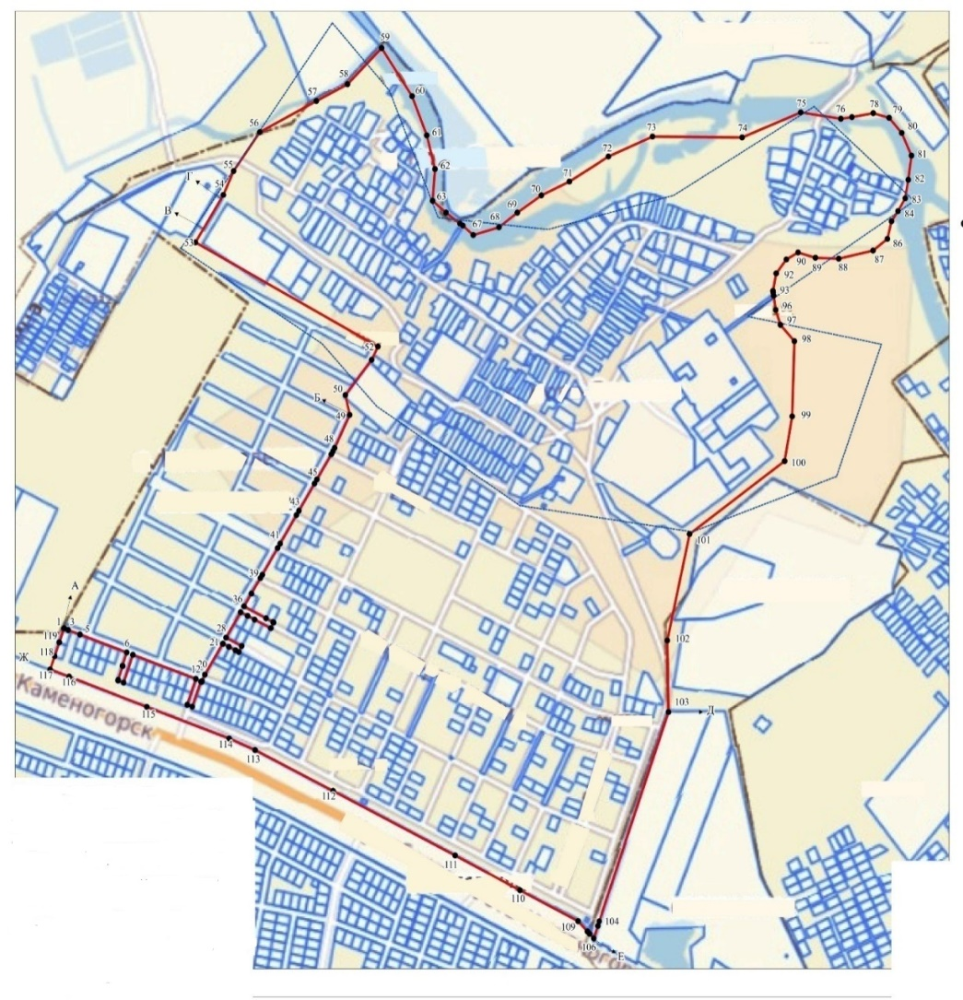

      Шартты белгілеулер:

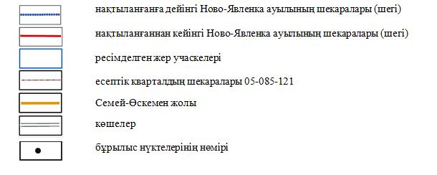

© 2012. Қазақстан Республикасы Әділет министрлігінің «Қазақстан Республикасының Заңнама және құқықтық ақпарат институты» ШЖҚ РМК